Тема: Эксперимент как способ исследования свойства материи.
(раздел: «Свойства материи»)
Педагог: Крижановская Ирина Александровна, направление «Технический английский».
Цель: актуализация знаний английского языка через исследование свойств полимеров.
На этом занятии обучающиеся:
- сформулируют научное предположение (гипотезу);
- проведут эксперимент по изучению эластичности, как свойства полимеров;
- опишут ход эксперимента, используя научную лексику и формулируя грамматически правильные предложения;
- используя тематическую лексику, составят рассказ о специфике экспериментального исследования;
- на этапе рефлексии придут к выводу о важности вопросов о событиях и явлениях в обычной жизни.
В НАЧАЛЕ ЗАНЯТИЯ
- Обучающиеся вовлекаются в интерактивную деятельность.
Педагог не сообщает тему занятия, а подводит к ней.
(Педагог может выбрать одну-две игры на выбор).
Игра 1.
Педагог сообщает, что принес на занятие секретный предмет (balloon):
I’ve brought something for you today. That’ll be the topic of our session. And it’ll help you to make/ conduct an experiment. Can you guess what it is?
- Ребята пытаются отгадать название предмета, задавая вопросы типа:
Is it a living thing or a man-made thing? Is it big or small? Can we eat it? Can it fly? Is it light or heavy? Is it ticking? and etc.
Игра 2.
- «Стикер» (Who am I?)
Am I a thing? Am I an animal? Am I a kind of home appliances? and etc.
Игра 3.
- «Отгадай предмет»
Педагог помогает ребятам, быстрее отгадать предмет, предлагая подсказки:
It’s a thing. It’s a man-made thing. It’s light. It’s stretchy. It can float in air. Most people like them. They come in different colours: green, blue, yellow, red, and white. They come in different forms: round, long, and You can use them for modelling animals. They’re fun!
- Обучающиеся отгадывают секретный предмет: Balloon!
- Обучающиеся сообщают, что им было бы интересно узнать о воздушных шариках:
Can balloons scream? Why does a charged balloon stick to a wall? How are balloons made? Can we blow up a balloon without blowing? Why do balloons defy gravity? Can we needle a balloon with a skewer without popping it?
НА ЭТАПЕ ПЛАНИРОВАНИЯ ЭКСПЕРИМЕНТА
Обучающиеся вместе с педагогом формулируют тему и цель занятия
- Обучающиеся формулируют научный вопрос, на который хотят получить ответ:
I wonder what happens when I needle a balloon with a skewer.
- Отвечая на вопрос, обучающиеся формулируют гипотезу до проведения эксперимента:
I think the balloon will pop. OR The balloon won’t pop.
- Педагог подчеркивает, что гипотеза – это научное предположение или догадка, выдвигаемая для объяснения каких-нибудь явлений. Гипотеза всегда формируется в форме утверждения или отрицания, а НЕ ВОПРОСА.
Работа с лексикой
- Педагог объясняет, в чем состоит суть научного метода.
- Педагог обращает внимание на термины и лексику, которые формируют научный язык:
an experiment, to conduct an experiment, to test the hypothesis (plural hypotheses), to make observations, to analyse the data, to draw a conclusion
- Обучающиеся читают инструкцию.
- Педагог использует словесно-наглядный метод, используя визуальные стимулы для знакомства с новой лексикой:
to blow up, to trap air, to tie a knot, to needle
- Обучающиеся сообщают, какие материалы/ предметы им нужны для проведения эксперимента:
materials: a balloon, a skewer
- Педагог демонстрирует свойства материалов, показывая, как растягивается шарик и насколько острая шпажка:
balloon – stretchy, elastic; skewer – wooden, sharp
Подготовка к эксперименту (set up)
- Педагог обсуждает с ребятами, что нужно подготовить для проведения эксперимента:
I will blow up the balloon. Then I will tie air in the balloon. Next, I will tie a knot in the balloon. I will prepare the skewer. I will coat it with vegetable oil.
Примечание: так как ребята планировали эксперимент не заранее, а спонтанно в момент речи (now) - они используют the Future Simple.
- Обучающиеся проговаривают, что будут делать в ходе эксперимента:
I will take the balloon and needle it with the skewer.
- Педагог предлагает подумать, в каком месте ребята будут прокалывать шарик.
- Весь ход эксперимента ребята заносят в таблицу:
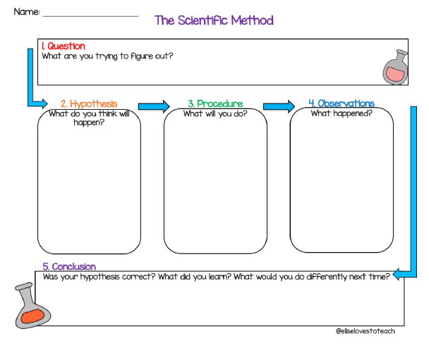
Проведение эксперимента (procedure)
- Педагог показывает, как он собирается проверить свою гипотезу (test the hypothesis). Педагог выполняет действия, показывая и комментируя, что он делает, используя the Present Continuous, ребята наблюдают (make observations). Затем педагог просит ребят повторить и прокомментировать те же действия:
I am holding the balloon in my left hand and the skewer in my right hand. I am trying to needle the balloon with the skewer.
- После проведения эксперимента ребята сообщают о результатах, используя the Past Simple:
The balloon popped. OR The balloon did not pop.
- Педагог спрашивает подтвердилась их гипотеза или нет:
- Was your hypothesis correct or not?
- My hypothesis was correct. / My hypothesis was not correct.
- Педагог интересуется, знают ли обучающиеся, какая наука стоит за проведенным экспериментом:
- What is the science behind the skewer through a balloon?
- Chemistry, properties of materialsподумают.
- Педагог объясняет, что эластичностью обладают такие материалы как полимеры (polymers).
- Можно поинтересоваться, где по мнению обучающихся используются полимеры:
- Where are polymers used?
- They are used for making toys, sportswear, packaging, containers, car parts, rubber gloves, and etc.
- Педагог интересуется, чтобы ребята сделали по-другому в следующий раз. Педагог поясняет, что в эксперименте используются зависимые и независимые переменные.
I would use a metal skewer. I would not coat the skewer with vegetable oil.
- Если позволяет время, педагог может спросить у ребят, с какой целью ученые в начале эксперимента формулируют гипотезу.
A hypothesis is used to explain a phenomenon or predict a relationship in communication research. There are four evaluation criteria that a hypothesis must meet. First, it must state an expected relationship between variables. Second, it must be testable and falsifiable; researchers must be able to test whether a hypothesis is truth or false. Third, it should be consistent with the existing body of knowledge. Finally, it should be stated as simply and concisely as possible.
https://mmhapu.ac.in/doc/eContent/Management/JamesHusain/Research%20Hypothesis%20-Meaning,%20Nature%20&%20Importance-Characteristics%20of%20Good%20%20Hypothesis%20Sem2.pdf
Рефлексия
- Педагог может использовать метод «Синквейн» для определения степени усвоения учебного материала и развития творческих способностей обучающихся. Сиквейны способствуют формированию метапредметных компетенций.
https://multiurok.ru/files/mietod-sinkviein-na-urokakh-anghliiskogho-iazyka.html
Правила написания синквейна
1. Первая строка - одним словом обозначается тема (имя существительное).
2. Вторая строка - описание темы двумя словами (имена прилагательные).
3. Третья строка - описание действия в рамках этой темы тремя словами (глаголы, причастия).
4. Четвертая строка - фраза из четырех слов (афоризм), выражающая отношение к теме (разные части речи).
5. Пятая строка - это синоним из одного слова (слово – резюме), который повторяет суть темы и выражает личное отношение автора к ней.
Примеры синквейнов:

Balloon  stretchy, elastic  stretch out, float, pop  have fun, celebrate, play with  toy | Skewer  wooden, sharp  break, snap, stab (вонзать; ранить) (pierce – прокалывать, нанизывать)  put food on, cook with, grill barbecues  party pick
Experiment  designed, scientific  conduct, observe,  analyse the data, to draw a conclusion  investigation | Hypothesis  proposed, simple, complex, (un)testable, correct, (un)proven  hypothesize, explain,  test, accept, refute  explanation, scientific guess, statement
- определят по 3D тренажёру обучения, какие вопросы требуют дальнейшего исследования: физический объект или простая система, энергия и материя, структура и функции, причины и следствия и т. д.
В РЕЗУЛЬТАТЕ ЗАНЯТИЯ обучающиеся:
- познакомятся с новыми терминами и лексикой (scientist, make an experiment, a scientific guess, to form a hypothesis, materials, set up, procedure, observe, analyse, data, report the results the class, а также balloon, skewer, stretchy, elastic, wooden, sharp, stretch out, float, pop),
- актуализируют и отработают употребление грамматических времен группы Simple и видо-временную форму Present Continuous, один из типов косвенных вопросов I wonder what... с прямым порядком слов, а также употребление вводных предложений типа I think… / I guess…,
- научатся планировать и проводить эксперимент, анализировать, обобщать и делать выводы,
- узнают о необычных свойствах полимеров, которые обладают высокой эластичностью,
- порассуждают о том, где можно использовать полимеры.

